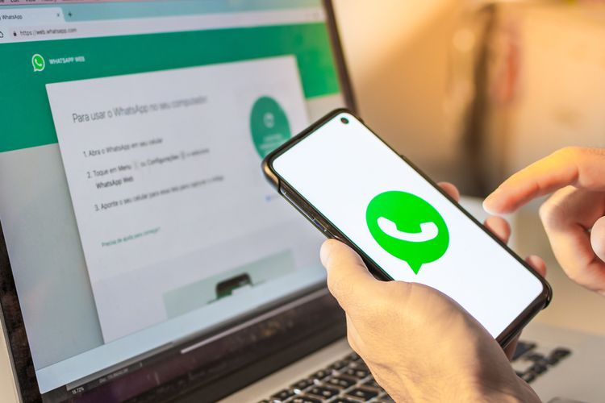
KEMUDAHAN INFORMASI

Cek bae wa

INOVASI CEK BAE WA ( CEK BERKAS LEWAT WHATSAPP )
PELAYANAN KECAMATAN LEUWILIANG KABUPATEN BOGOR

Masih bingung tentang cara pengurusan adminstrasi kependudukan ? Kecamatan Leuwiliang memiliki cara yang tidak membuat anda ribet dan memakan waktu lama untuk pengurusan dokumen administrasi kependudukan.........

Begini Caranya……!!!!!

- Anda dapat Membuka link CEK BAE WA di https://kecamatanleuwiliang.bogorkab.go.id/
- Pilih menu CEK BAE WA
- Klik ONLINE SISTEM
- Lalu Klik link yang tercantum dihalam tersebut
- Anda akan langsung terhubung dengan admin CEK BAE WA
- Jam Operasional pelayanan jam 7.30 s.d 15.00 WIB

